Max Nettlau
Max Heinrich Hermann Reinhardt Nettlau (Wenen, 30 april 1865 – Amsterdam, 23 juli 1944) was een taalwetenschapper en anarchistisch historicus uit Oostenrijk. Hij was een zeer belangrijk Duitstalig geschiedschrijver voor de anarchistische beweging en was de laatste jaren van zijn leven zeer actief in het Internationale Instituut voor Sociale Geschiedenis (IISG) in Amsterdam.
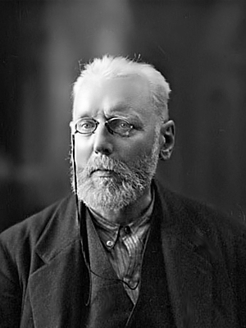 Max Nettlau, Barcelona 1928

Leven en werk
Nettlau studeerde taal- en literatuurwetenschap in Berlijn. Aansluitend begon hij een vervolgstudie in Londen, waar hij William Morris ontmoette en toetrad tot de Socialist League (vert. Socialistische Liga). Al snel werd zijn interesse voor het anarchisme gewekt. Hij verkeerde in kringen met belangrijke anarchistische prominenten zoals Peter Kropotkin en Errico Malatesta en werd medewerker van de anarchistische uitgeverij Freedom Press en de daaraan verbonden internationale anarchistische krant Freedom.
Nadat Nettlau's vader in 1892 overleed erfde hij een klein vermogen, waardoor hij verder onafhankelijk door het leven kon. Hij legde zich toe op de geschiedschrijving van het anarchisme en bouwde in de loop van zijn leven een enorme verzameling aan anarchistische geschriften, tijdschriften en boeken op. Hij legde zich op een gegeven moment zelfs een quotum op van duizend items per maand. Nettlau verwoordde zijn verzamelbeleid zo: “Ik zag hoe meestal slechts de hoofdwerken over een onderwerp in bibliotheken belanden, en hoe ieder serieuzer onderzoek onmiddellijk op eindeloze lacunes stoot; hoe brochure-, tijdschriften-, pamflettenliteratuur meestal verloren gaat of verstrooid raakt, nog afgezien van handschriften, brieven en ander materiaal. Om deze reden probeerde ik vanaf het begin juist dit zo zeldzame materiaal te verzamelen.”
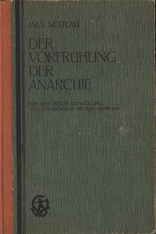 Omslag van Geschichte der Anarchie (Band I.)
Behalve verzamelen bleef Nettlau echter ook zelf publiceren en schreef onder meer belangrijke biografieën over Michael Bakoenin, Errico Malatesta en Elisée Reclus. Zijn hoofdwerk is zonder twijfel de vanaf 1925 verschijnende, uiteindelijk 7 delen beslaande Geschiedenis van het Anarchisme (waarvan de delen 6 en 7 alleen in niet gepubliceerde manuscripten bewaard bleven).
Nettlau schreef niet alleen aan de geschiedenis van het anarchisme, maar verdedigde deze ook tegen aanvallen vanuit marxistische hoek. Over Marx, Engels en hun volgelingen zij hij dat zij:
“”
Nettlau verloor door de inflatie na de Eerste Wereldoorlog zijn geërfde vermogen en leefde vervolgens in kommervolle omstandigheden in Wenen. Hij bleef echter onvermoeibaar doorwerken aan zijn archief en geschiedschrijvingen. Na de 'Anschluss' van Oostenrijk bij Duitsland in 1938 vluchtte Nettlau naar Amsterdam. Daar werkte hij, klaarblijkelijk onopgemerkt door de nazi's, tot aan zijn dood aan de catalogisering van het Internationaal Instituut voor Sociale Geschiedenis (IISG), waaraan hij uiteindelijk ook zijn eigen archief schonk. Nettlau overleed in 1944 aan maagkanker, op 79-jarige leeftijd.

Bibliografie (selectie)
- Michael Bakunin. Eine Biographie (1896–1900)
- Bibliographie de l'Anarchie (1897)
- Geschichte der Anarchie. 7 delen (Inhoud)
- Band 1: Der Vorfrühling der Anarchie (1925)
- Band 2: Der Anarchismus von Proudhon zu Kropotkin (1927; 1993)
- Band 3: Anarchisten und Sozialrevolutionäre (1931, 1996)
- Band 4: Die erste Blütezeit der Anarchie 1886–1894 (1981)
- Band 5: Anarchisten und Syndikalisten, Teil 1 (1984)
- Band 6: Anarchisten und Syndikalisten, Teil 2 (niet gepubliceerd)
- Band 7: Anarchisten und Syndikalisten, Teil 3 (niet gepubliceerd)
- Gesammelte Aufsätze, (1929–1932)
- Errico Malatesta. Das Leben eines Anarchisten, 1922.
- Élisée Reclus. Anarchist und Gelehrter (1830-1905), 1928.

Externe links
- Max Nettlau, IISG, met links naar IISG-archief en foto's
- Max Nettlau page Anarchist Encyclopedia (en)
- Max Nettlau, Lexicon der anarchie (de)

Voetnoten
- [1] A Short History of Anarchism, p. 132

Bron
- De Nederlandstalige Wikipedia-bijdrage en Rudolf Rockers Max Nettlau. Leben und Werk des Historikers vergessener sozialer Bewegungen, Berlijn 1978

